**おおさかＱネット「大阪府立狭山池博物館の運営」に関するアンケート**

**分析結果概要**

■実施期間　　令和２年９月29日（火）から10月１日（木）

■サンプル数　国勢調査結果（平成27年）に基づく性・年代・居住地（４地域）の割合で割り付けた18歳以上の大阪府民1,000サンプル



大阪市域　　：大阪市

北部大阪地域：豊中市、池田市、吹田市、高槻市、茨木市、箕面市、摂津市、島本町、豊能町、能勢町

東部大阪地域：守口市、枚方市、八尾市、寝屋川市、大東市、柏原市、門真市、東大阪市、四條畷市、交野市

南部大阪地域：堺市、岸和田市、泉大津市、貝塚市、泉佐野市、富田林市、河内長野市、松原市、和泉市、羽曳野市、

高石市、藤井寺市、泉南市、大阪狭山市、阪南市、忠岡町、熊取町、田尻町、岬町、太子町、河南町、

千早赤阪村

|  |
| --- |
| **１．調査目的**  大阪府立狭山池博物館（以下、「狭山池博物館」という。）の今後の運営の方向性を検討するにあたり、府民の博物館に求めるニーズ等を調査する。  **２．調査（検証）項目**  ①狭山池博物館の認知度・利用状況  ②行ったことがある博物館の内容でよかったと思うもの  **３．調査結果**  ①認知度は、狭山池博物館を【知っている】が24.5％、【知らない】が75.5％であった。（図表1-1-1）  利用状況は、狭山池博物館を【利用したことがある】が8.4％、【利用したことがない】が91.6％であった。（図表1-2-1）  ②行ったことがある博物館の内容でよかったと思うものは、「展示品に関する分かり易い解説（46.1％）」の割合が最も高く、「様々な角度から見ることができる展示方法（44.4％）」、「全体の流れが分かる順路設定（42.7％）」と続いた。（図表3-1） |

（注）

１．「おおさかＱネット」の回答者は、民間調査会社のインターネットユーザーであり、回答者の構成は無作為抽出サンプルのように「府民全体の縮図」ではない。そのため、アンケート調査の「単純集計（参考）」は、無作為抽出による世論調査のように「調査時点での府民全体の状況」を示すものではなく、あくまで本アンケートの回答者の回答状況にとどまる。ただし、性別、年齢、地域に関しては、直近の国勢調査結果の大阪府の構成比に合わせている。

２．割合を百分率で表示する場合は、小数点第２位を四捨五入した。四捨五入の結果、個々の比率の合計と全体を示す数値とが一致しないことがある。

３．図表中の表記の語句は、短縮・簡略化している場合がある。

４．図表中の上段の数値は人数(ｎ)、下段の数値は割合(％)を示す。

５．図表下にカイ２乗検定の値（ｐ値）を記載しているものは、信頼度５％水準で統計上の有意差がみられたもの。複数回答のクロス集計については、カイ２乗検定を行っていない。

**１．狭山池博物館の認知度・利用状況について**

狭山池博物館の認知度・利用状況について調査し、居住地域・性別・年代によって差があるか分析した。

**1-1　狭山池博物館の認知度**

分析にあたり、「普段からよく利用している」・「これまでに利用したことがあり、また利用したい」・「これまでに利用したことはあるが、また利用したいと思わない」・「『狭山池博物館』のことは知っているが、これまで利用したことはない」を**【知っている】、**「『狭山池博物館』のことを知らなかったので、利用したことはない」を**【知らない】と定義した。**

◆　狭山池博物館を【知っている】が24.5％、【知らない】が75.5％であった。

**【図表1-1-1】**



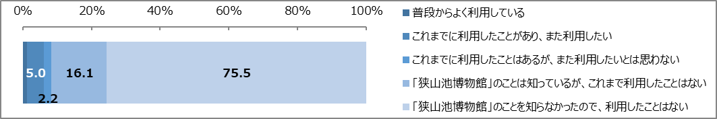

※２％以下は非表示

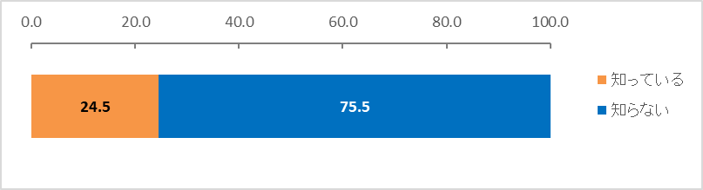

◆　居住地域別では、「南部大阪地域」に住む人の方が、それ以外の地域に住む人に比べ、狭山池博物館を知っている割合が高かった。

**【図表1-1-2】**





◆　性別では、男性の方が、女性に比べ、狭山池博物館を知っている割合が高かった。

◆　年代別では、「10代～30代」及び「60代以上」の方が、「40代～50代」に比べ、狭山池博物館を知っている割合が高かった。

**【図表1-1-3】**





**1-2　狭山池博物館の利用状況**

分析にあたり、「普段からよく利用している」・「これまでに利用したことがあり、また利用したい」・「これまでに利用したことはあるが、また利用したいとは思わない」を**【利用したことがある】、**「『狭山池博物館』のことは知っているが、これまで利用したことはない」・「『狭山池博物館』のことを知らなかったので、利用したことはない」を**【利用したことがない】と定義した。**

◆　狭山池博物館を【利用したことがある】が8.4％、【利用したことがない】が91.6％であった。

**【図表1-2-1】**



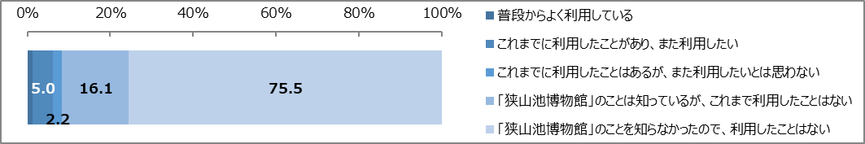

※２％以下は非表示

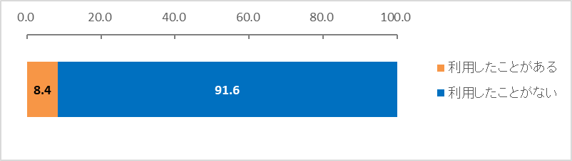

◆　居住地域別では、「南部大阪地域」に住む人の方が、それ以外の地域に住む人に比べ、狭山池博物館を利用したことがある割合が高かった。

**【図表1-2-2】**





◆　性別では、統計的有意差は見られなかった。

◆　年代別では、「10代～30代」の方が、「40代～50代」に比べ、利用したことがある割合が高かった。

**【図表1-2-3】**





**２．（参考）土木系博物館に対する興味について**

狭山池博物館を「利用したことはあるが、また利用したいとは思わない」・「知っているが、これまで利用したことはない」・「知らなかったので、利用したことはない」と回答した人に対し、土木技術の歴史や土木遺産を紹介する博物館（以下、「土木系博物館」という。）に興味があるか調査し、利用状況に関する回答や性別・年代によって差があるか分析した。

なお、分析にあたり、「たいへん興味がある」・「興味がある」を**【興味がある】、**「あまり興味がない」・「まったく興味がない」を**【興味がない】と定義した。**

**2-1　土木系博物館に対する興味**

◆　土木系博物館に【興味がある】が31.4％、【興味がない】が68.6％であった。

**【図表2-1】**



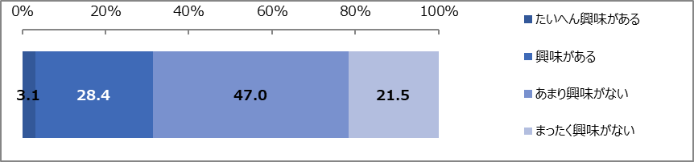

**2-2　利用状況に関する回答と土木系博物館に対する興味の関係性**

◆　「狭山池博物館のことは知っているが、これまで利用したことはない」と回答した人の方が、それ以外の回答者に比べ、土木系博物館に興味がある割合が高かった。

**【図表2-2】**





**2-3　性別・年代と土木系博物館に対する興味の関係性**

◆　性別では、男性の方が、女性に比べ、土木系博物館に興味がある割合が高かった。

◆　年代別では、統計的有意差は見られなかった。

**【図表2-3】**





**３．行ったことがある博物館の内容でよかったと思うもの**

土木系博物館に興味がある人に対し、これまでに行ったことがある博物館の内容でよかったと思ったものについて調査し、性別・年代で差があるか分析した。

◆　「展示品に関する分かり易い解説（46.1％）」の割合が最も高く、「様々な角度から見ることができる展示方法（44.4％）」「全体の流れが分かる順路設定（42.7％）」と続いた。

**【図表3-1】**



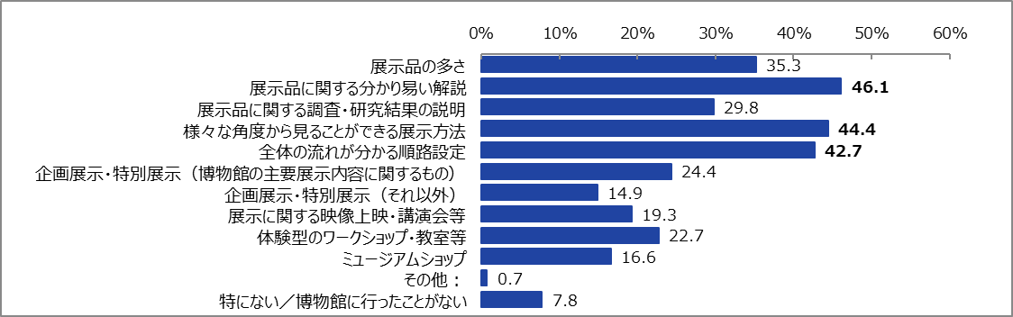

◆　性別・年代ごとに分析した結果、最も割合が高かった回答は次のとおり。

≪性　別≫　男性　①展示品に関する分かり易い解説（43.6％）

女性　①様々な角度から見ることができる展示方法（49.6％）

①全体の流れが分かる順路設定（49.6％）

≪年代別≫　10代～30代　①展示品の多さ（52.4％）

40代～50代　①様々な角度から見ることができる展示方法（48.0％）

60代以上　　①展示品に関する分かり易い解説（49.5％）

**【図表3-2】**



**４．（参考）安藤建築に対する興味について**

狭山池博物館を「利用したことはあるが、また利用したいとは思わない」・「知っているが、これまで利用したことはない」・「知らなかったので、利用したことはない」と回答した人に対し、建築家・安藤忠雄氏が手掛けた施設（以下、「安藤建築」という。）に興味があるか調査し、利用状況に関する回答や性別・年代によって差があるか分析した。

なお、分析にあたり、「たいへん興味がある」・「興味がある」を**【興味がある】、**「あまり興味がない」・「まったく興味がない」を【**興味がない】と定義した。**

**4-1　安藤建築に対する興味**

◆　安藤建築に【興味がある】が38.2％、【興味がない】が61.8％であった。

**【図表4-1】**



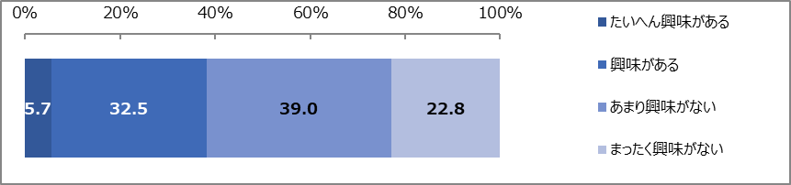

**4-2　利用状況に関する回答と安藤建築に対する興味の関係性**

◆　「狭山池博物館のことは知っているが、これまで利用したことはない」と回答した人の方が、それ以外の回答者に比べ、安藤建築に興味がある割合が高かった。

**【図表4-2】**





**4-3　性別・年代と安藤建築に対する興味の関係性**

◆　性別では、統計的有意差は見られなかった。

◆　年代別では、「40代～50代」の方が、「10代～30代」に比べ、安藤建築に興味がある割合が高かった。

**【図表4-3】**



